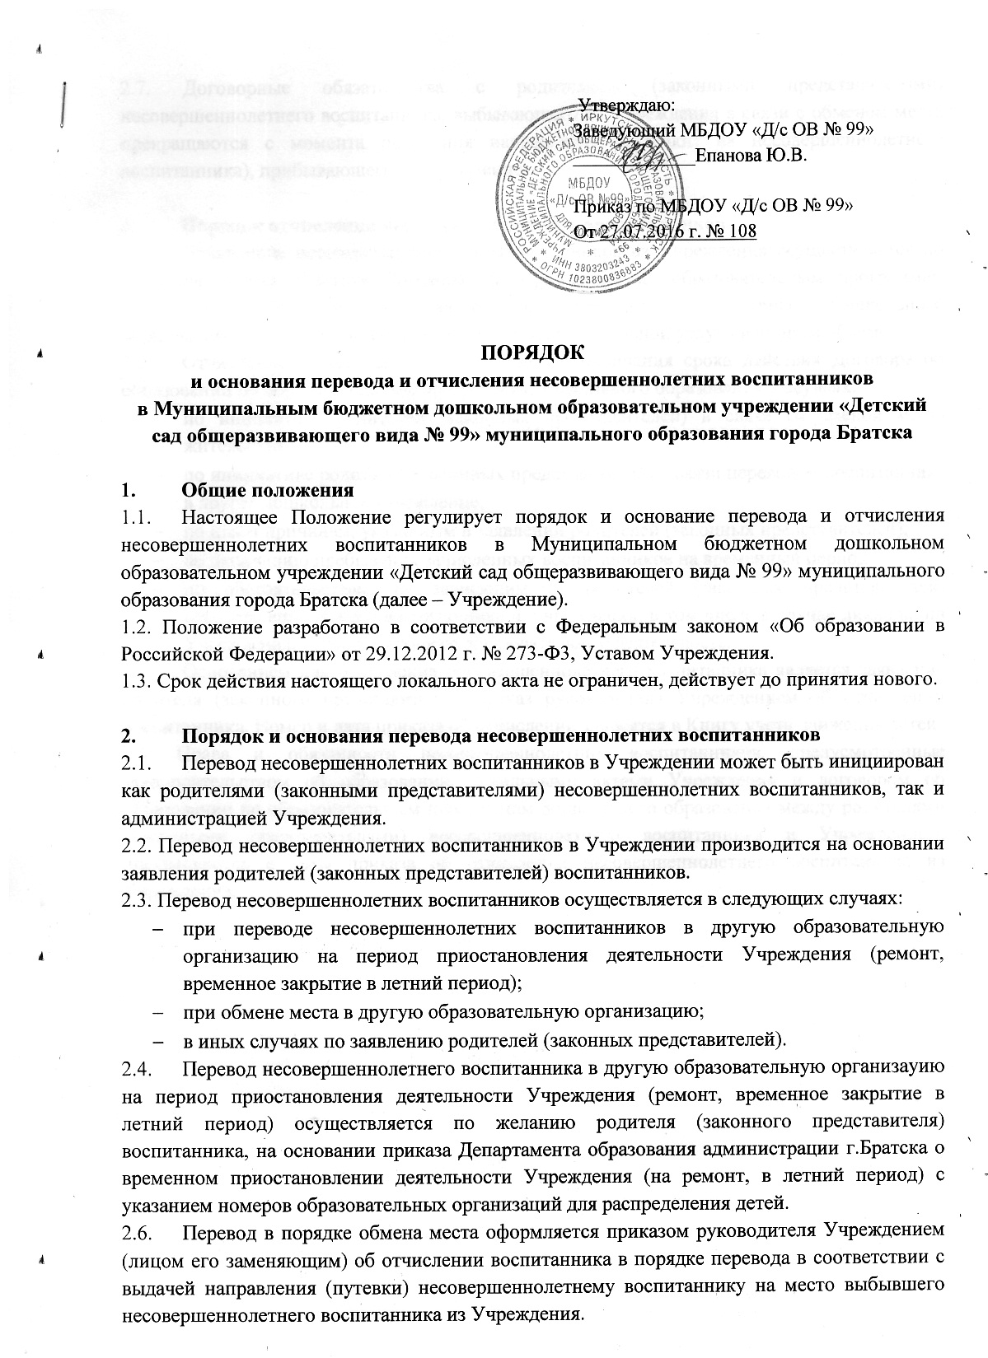
2.7. Договорные обязательства с родителями (законными представителями) несовершеннолетнего воспитанника, выбывающего из Учреждения в связи с обменом места прекращаются с момента получения направления (путевки) на несовершеннолетнего воспитанника), прибывающего в Учреждение.

3. Порядок отчисления несовершеннолетних воспитанников
3.1. Отчисление несовершеннолетних воспитанников из Учреждения осуществляется по окончании срока действия Договора об образовании по образовательным программам дошкольного образования в связи с окончанием получения ребенком дошкольного образования, предоставлением Учреждением образовательной услуги в полном объеме.
3.2. Отчисление может быть осуществлено до окончания срока действия Договора об образовании по образовательным программам дошкольного образования в случаях:
- по инициативе родителей (законных представителей) в связи со сменой места жительства;
- по инициативе родителей (законных представителей) в связи переводом воспитанника в другое дошкольное учреждение;
- по иным причинам, указанным в заявлении родителей (законных представителей);
- по окончанию пребывания зачисленных воспитанников на временный период;
- по обстоятельствам, не зависящим от родителей (законных представителей) несовершеннолетнего воспитанника и Учреждения, в том числе в случае ликвидации Учреждения, осуществляющего образовательную деятельность.
3.3. Основанием для отчисления несовершеннолетнего воспитанника является заявление родителя (законного представителя), приказ руководителя Учреждением об отчислении воспитанника. Номер и дата приказа об отчислении заносятся в Книгу учета движения детей.
3.4. Права и обязанности несовершеннолетних воспитанников, предусмотренные законодательством об образовании, локальными актами Учреждения и договором об образовании по образовательным программам дошкольного образования между родителями (законными представителями) несовершеннолетнего воспитанника и Учреждением, прекращаются с даты приказа об отчислении несовершеннолетнего воспитанника из Учреждения.

